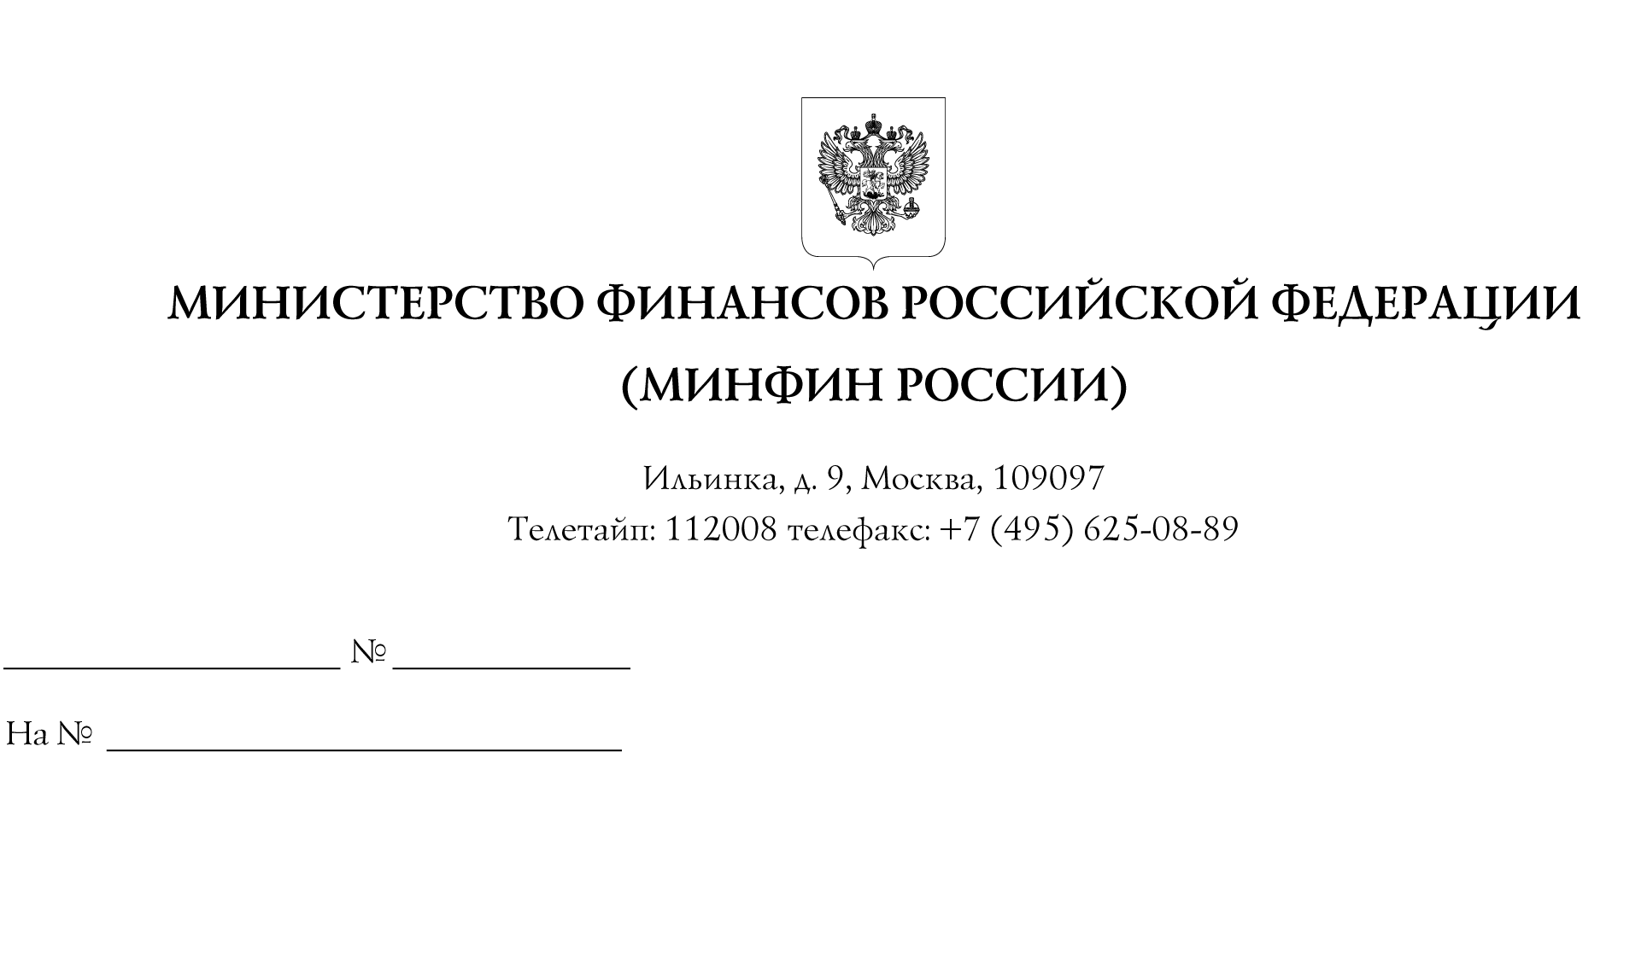
Участникам
контрактной системы

O направлении информации о применении
постановления Правительства Российской Федерации
от 21 марта 2022 г. № 417
Информационное письмо

В связи с вступлением в силу постановления Правительства
Российской Федерации от 21 марта 2022 г. № 417 "О внесении изменений
в некоторые акты Правительства Российской Федерации по вопросам
осуществления закупок товаров, работ, услуг для обеспечения государственных
и муниципальных нужд и закупок товаров, работ, услуг отдельными
видами юридических лиц", разработанного Минфином России, Департамент бюджетной политики в сфере контрактной системы Минфина России
(далее - Департамент), руководствуясь пунктом 4.6.1 Положения о Департаменте бюджетной политики в сфере контрактной системы Министерства финансов Российской Федерации, утвержденного приказом Минфина России от 29 мая 2017 г. № 389 "Об утверждении Положения о Департаменте бюджетной политики
в сфере контрактной системы Министерства финансов Российской Федерации", сообщает следующее.
В случае неисполнения или ненадлежащего исполнения поставщиком (подрядчиком, исполнителем) обязательств, предусмотренных контрактом,
заказчик вправе расторгнуть контракт путем принятия решения об одностороннем отказе от исполнения контракта.
В указанном случае заказчик в соответствии с частью 16 статьи 95 Федерального закона от 5 апреля 2013 г. № 44-ФЗ "О контрактной системе
в сфере закупок товаров, работ, услуг для обеспечения государственных
и муниципальных нужд" направляет в федеральный орган исполнительной власти, уполномоченный на осуществление контроля в сфере закупок (ФАС России), обращение о включении информации о поставщике (подрядчике, исполнителе)
в реестр недобросовестных поставщиков (подрядчиков, исполнителей)
(далее соответственно - Закон № 44-ФЗ, уполномоченный орган, Реестр).
Правилами ведения реестра недобросовестных поставщиков
(подрядчиков, исполнителей), утвержденных постановлением Правительства Российской Федерации от 30 июня 2021 г. № 1078 (далее - Правила),
предусмотрено, что при рассмотрении указанного обращения проводится
проверка содержащихся в обращении фактов, свидетельствующих об одностороннем
отказе заказчика от исполнения контракта в связи с существенными
нарушениями поставщиком (подрядчиком, исполнителем) условий контракта,
а также внеплановая проверка закупки.
Таким образом, включение информации в Реестр не носит автоматического характера, а осуществляется по результатам рассмотрения на коллегиальной
основе на заседании комиссии уполномоченного органа обращения заказчика
и проверки содержащихся в нем фактов.
Согласно подпункту "а" пункта 13 Правил поставщик (подрядчик, исполнитель) вправе участвовать в заседании комиссии уполномоченного органа, представлять информацию, документы, объяснения в письменной и устной форме, подтверждающие отсутствие фактов его недобросовестности при исполнении контракта.
Если по результатам рассмотрения обращения заказчика будет установлено,
что надлежащее исполнение поставщиком (подрядчиком, исполнителем)
контракта оказалось невозможным вследствие обстоятельств непреодолимой силы, информация о таком поставщике (подрядчике, исполнителе) не подлежит включению в Реестр.
В частности, в соответствии с подпунктом "в" пункта 15 Правил
к таким обстоятельствам непреодолимой силы относится введение:
политических или экономических санкций иностранными государствами, совершающими недружественные действия в отношении Российской Федерации, граждан Российской Федерации или российских юридических лиц;
иностранными государствами, государственными объединениями
и (или) союзами и (или) государственными (межгосударственными) учреждениями иностранных государств или государственных объединений и (или) союзов
мер ограничительного характера (далее - меры ограничительного характера).
Следовательно, невозможность исполнения поставщиком (подрядчиком, исполнителем) контракта, возникшая вследствие введения вышеуказанных санкций и мер ограничительного характера (далее - санкции) (например,
в отношении закупаемого товара, работы, услуги, являющихся объектом закупки, материалов и оборудования, необходимых для поставки и (или) производства
таких товаров, выполнения таких работ, оказания таких услуг), является обстоятельством для отказа во включении информации о таком поставщике (подрядчике, исполнителе) в Реестр.
Следует отметить, что к вышеуказанным обстоятельствам не относится
отказ поставщика (подрядчика, исполнителя) от исполнения контракта
по причине введения санкций в отношении заказчика.
Учитывая изложенное, если введение санкций повлекло невозможность исполнения поставщиком (подрядчиком, исполнителем) контракта и, как следствие, расторжение с ним контракта и направление заказчиком в уполномоченный
орган обращения о включении информации в Реестр, представляется целесообразным такому поставщику (подрядчику, исполнителю) с целью обеспечения защиты своих прав и законных интересов принять участие
в заседании комиссии уполномоченного органа с представлением
информации и документов, подтверждающих, что исполнение контракта оказалось невозможным в связи с введением санкций.
К таким информации и документам могут быть отнесены любые
информация и документы, содержание которых позволяет определить
причинно-следственную связь между санкциями и невозможностью
надлежащего исполнения контракта (то есть, последовательно развивающиеся события между введением таких санкций до невозможности надлежащего исполнения контракта).
Настоящее письмо не является нормативным правовым актом.

Директор Департамента Т.П. Демидова

